MISURE A RADIOFREQUENZA 25 febbraio 2005
Prof. Elio Bava Terzo appello AA 2003/2004
Tempo a disposizione 2 ore e 30 minuti Aula N.1.3 ore 9.00
Cognome: __________________________ Nome: _____________________ (stampatello)
Matricola e firma __ __ __ __ __ __ _____________________ (firma leggibile)
Esercizi svolti (almeno parzialmente): 1 2 3 4 5 (crocettare)
N.B. gli esercizi non crocettati non saranno corretti; quelli crocettati ma neanche iniziati comporteranno una penalità.

SOLUZIONI

Esercizio 1 (tempo stimato 25 m)
(svolgere su questo foglio e sul retro)

1a) Si dimostri come un coefficiente di riflessione si trasferisce in generale dall’uscita all’ingresso di un due porte lineare attraverso una trasformazione bilineare.
1b) Si costruisca la matrice di diffusione di una linea di trasmissione perfettamente adattata, di lunghezza pari a 21.5 λ, che perde 0.1 dB.
1c) Si calcoli il coefficiente di riflessione all’ingresso di questa linea se la seconda porta è lasciata a circuito aperto (si supponga nullo l’irraggiamento).

Esercizio 2 (tempo stimato 30 m)
(svolgere su questo foglio)

2) Un montaggio bolometrico dispone di due bolometri di uguale resistenza R_{b} disposti in parallelo per la radiofrequenza e in serie per la polarizzazione in bassa frequenza.
a) Schematizzare il circuito del ponte, evidenziando a parte le connessioni per ottenere la voluta disposizione dei bolometri.
b) Poiché la linea coassiale ha impedenza caratteristica Z₀ = 50 Ω, trovare il valore di R_{b} e il valore R₀ delle quattro resistenze uguali del ponte.
c) Il sistema bolometrico ha un massimo valore di potenza di fondo scala pari a 5 mW, determinare il valore di tensione di alimentazione del ponte in assenza di potenza RF (si supponga una efficienza effettiva del montaggio K = 1).
d) Determinare il valore della tensione di alimentazione del ponte nel caso in cui la potenza che si dissipa nel montaggio sia P_{rf} = 1 mW, ma l’efficienza effettiva sia ora K = 0,90.
e) Se il rumore del sistema e la qualità dello strumento di misura della tensione di alimentazione del ponte comportano una risoluzione nella misura di tensione ΔV = 10 μV, calcolare la corrispondente risoluzione nella misura di potenza in corrispondenza di P_{rf} = 1 mW.
Esercizio 3 (tempo stimato 25 m)
(svolgere su questo foglio e sul retro)

3a) Si descriva il principio di funzionamento di un analizzatore di spettro per radiofrequenza.
3b) Da che cosa dipende il fondo di rumore di questo tipo di analizzatore di spettro? Con che grandezza è solitamente indicato dal costruttore?

Esercizio 4 (tempo stimato 50 m)
(svolgere su questo foglio e sul retro)

4) Si intende misurare il coefficiente di riflessione del carico L. A tal fine si utilizza un generatore connesso alla porta 1 e quattro misuratori di potenza connessi alle porte 3, 4, 5 e 6. Le porte 5 e 6 sono delle sonde che prelevano una piccola parte della potenza in modo tale da non perturbare la linea, che si può considerare in prima approssimazione adattata e senza perdite (b₅ = c (a′+b′), b₆ = c (a′′+b′′), con |c| <<1).
Ipotesi: non ci sono mai disadattamenti, gli accoppiatori sono ideali
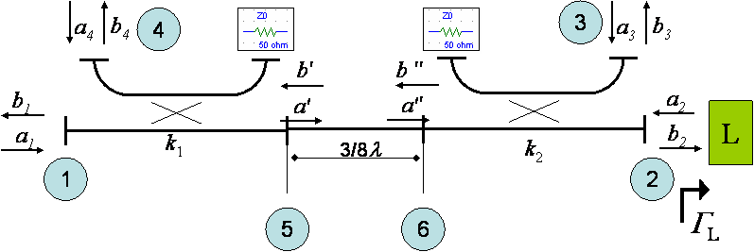
4a) Si calcolino le potenze misurate alle porte 3, 4, 5 e 6 in funzione della potenza d’ingresso della porta 1 e del coefficiente di riflessione alla porta 2.
4b) Si descriva in che modo è possibile ottenere la misura in modulo e fase del coefficiente di riflessione Γ_{L} attraverso misure di potenza.
4c) Si riporti graficamente la situazione della misura nel caso di un corto circuito sulla porta 2 e di due accoppiatori ideali a 3 dB, con sfasamento π/2 sul ramo diretto e 0 sul ramo incrociato.

Esercizio 5 (tempo stimato 20 m)
(svolgere su questo foglio)

5) Illustrare lo schema di funzionamento di un analizzatore di rete vettoriale per la misura dei parametri di diffusione.
Esercizio ….
(pagina aggiuntiva–RIPORTARE IL RICHIAMO NELLA PAGINA DELL’ESERCIZIO CORRISPONDENTE)

